# Bài 5: Quá trình xâm lược và cai trị của chủ nghĩa thực dân ở Đông Nam Á

Chỉ từ 400k mua trọn bộ Giáo án Lịch sử 11 Cánh diều bản PPT trình bày khoa học, đẹp mắt (Chỉ 50k cho 1 bài giảng bất kì):  
B1: Gửi phí vào tài khoản 0711000255837 - NGUYEN THANH TUYEN - Ngân hàng Vietcombank (QR)  
B2: Nhắn tin tới zalo Vietjack Official - nhấn vào đây để thông báo và nhận giáo án.  
Xem thử tài liệu tại đây: Link tài liệu  
  
  
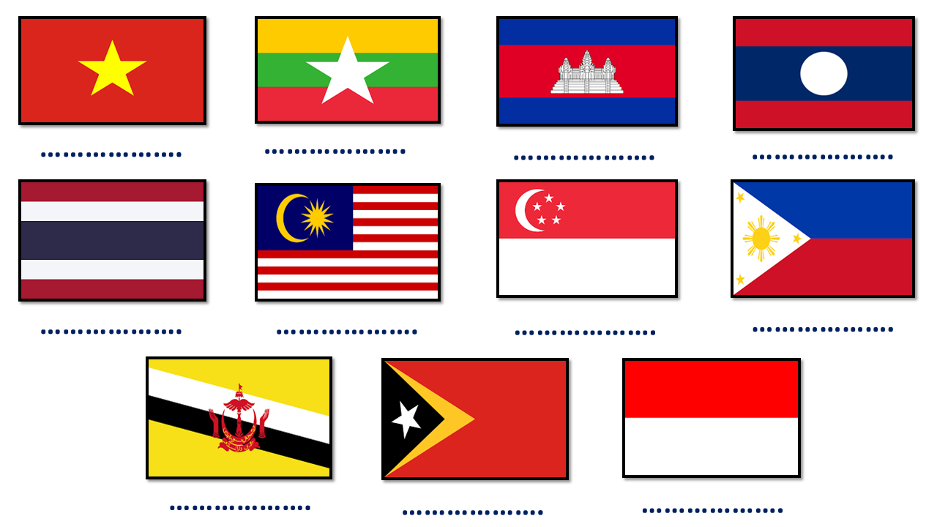  
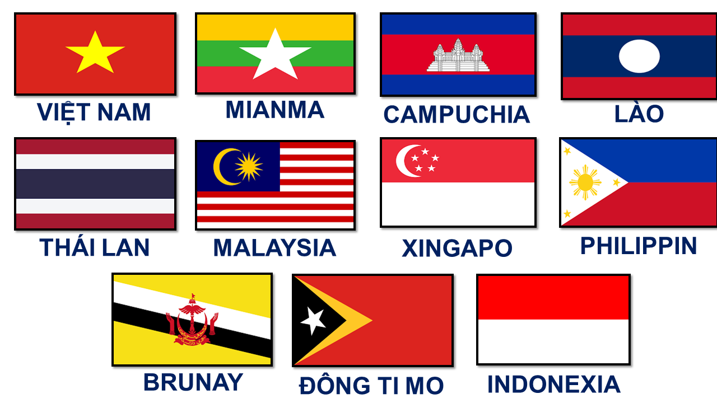  
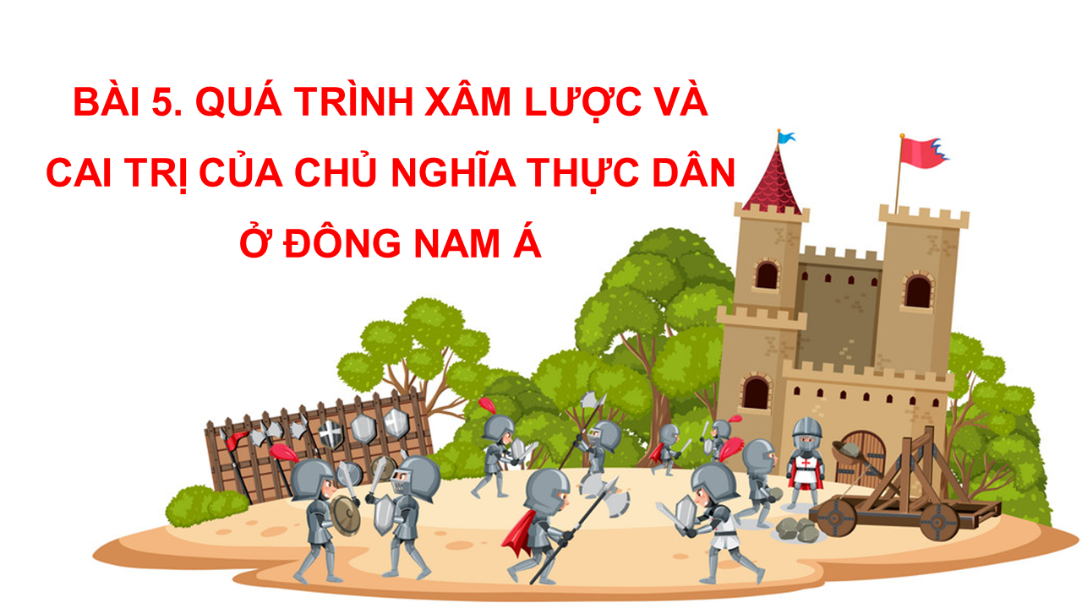  
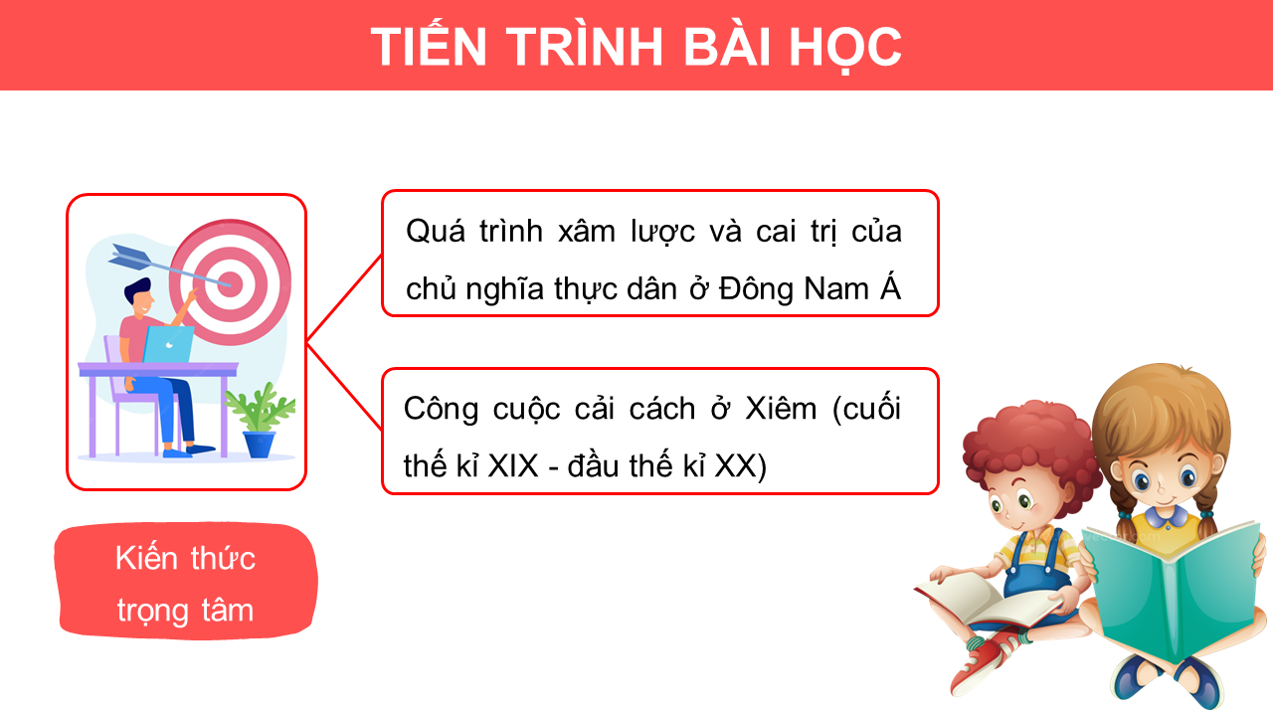  
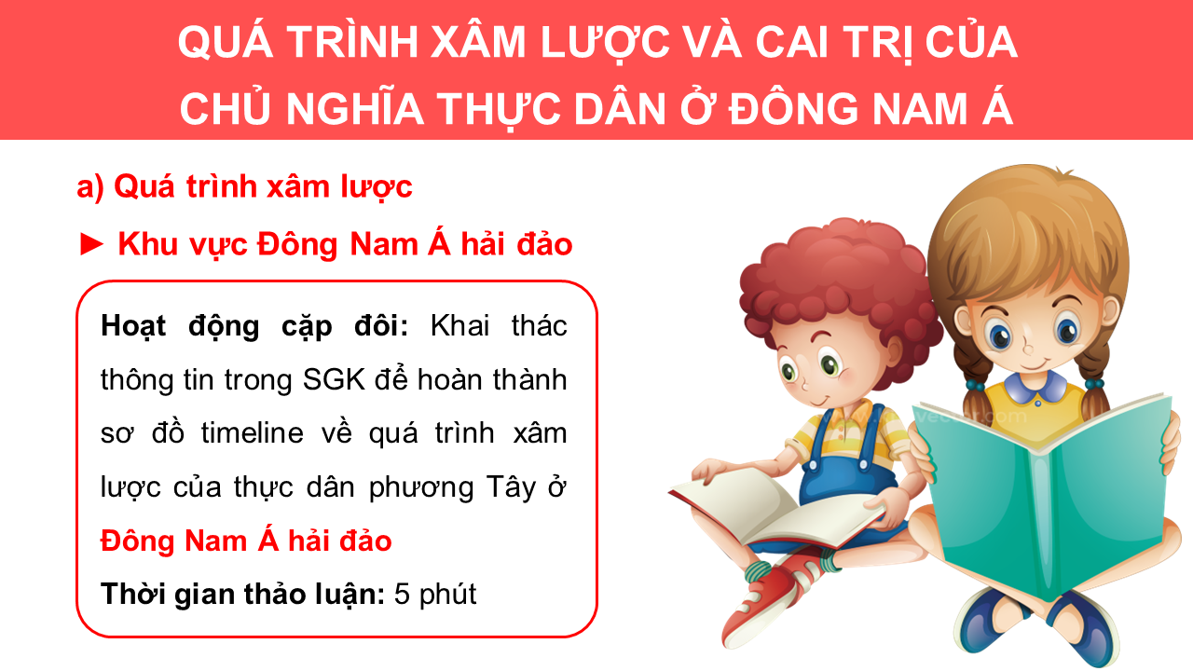  
   
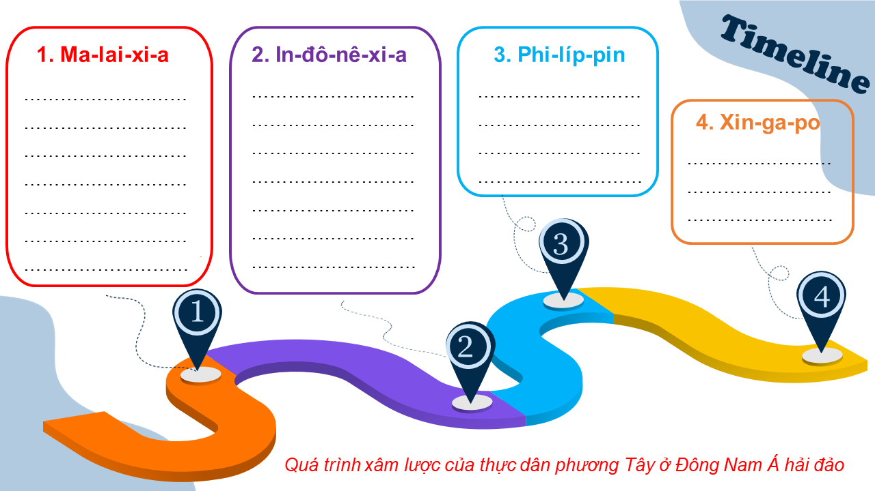  
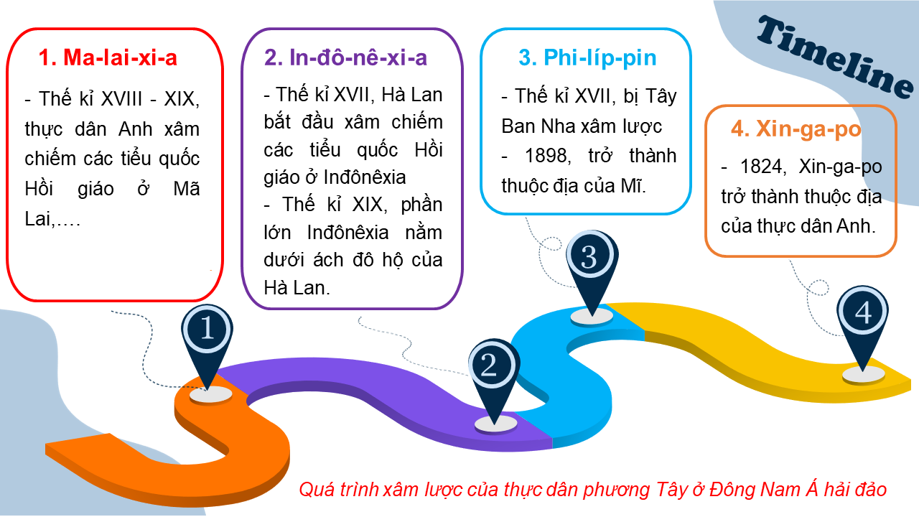  
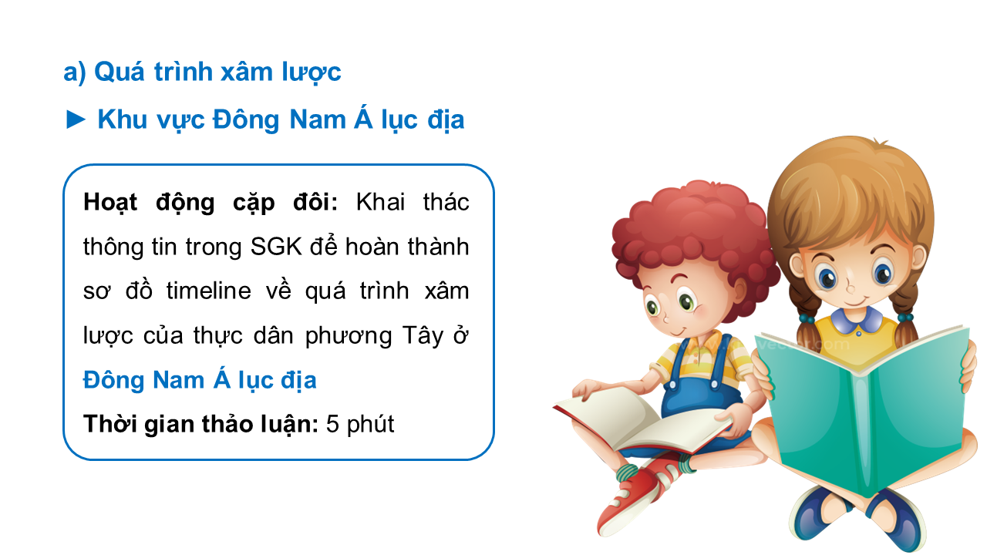  
.............................................  
..............................................  
..............................................  
**Giáo án Lịch sử 11 Bài 5 (Cánh diều): Quá trình xâm lược và cai trị của chủ nghĩa thực dân ở Đông Nam Á**  
**I. MỤC TIÊU**  
**1. Kiến thức**  
Học xong bài, học sinh:  
- Biết được quá trình các nước thực dân phương Tây xâm lược và thiết lập nền thống trị ở Đông Nam Á ( Đông Nam Á hải đảo và Đông Nam Á lục địa).  
- Biết được công cuộc cải cách của Xiêm.  
**2. Năng lực**  
**\* Năng lực chung:**  
- Giải quyết được những nhiệm vụ học tập một cách độc lập, theo nhóm và thể hiện sự sáng tạo.  
- Góp phần phát triển năng lực giao tiếp và hợp tác qua hoạt động nhóm và trao đổi công việc với giáo viên.  
**\* Năng lực riêng:**  
- Rèn luyện kĩ năng: sưu tầm, khai thác và sử dụng sử liệu trong học tập lịch sử; trình bày, giải thích, phân tích,…sự kiện, quá trình lịch sử liên quan đến bài học; vận dụng kiến thức, kĩ năng đã học để giải quyết những tình huống, bài tập nhận thức mới.  
- Góp phần hình thành và phát triển các năng lực: tìm hiểu lịch sử, nhận thức và tư duy lịch sử, vận dụng kiến thức, kĩ năng đã học.  
**3. Phẩm chất**  
- Bồi dưỡng phẩm chất trung thực, sáng tạo, chăm chỉ, trách nhiệm, có ý thức tìm tòi, khám phá lịch sử.  
- Có tinh thần yêu hòa bình, yêu thích và tham gia các hoạt động tìm hiểu lịch sử...  
**II. THIẾT BỊ DẠY HỌC VÀ HỌC LIỆU**  
- Máy tính, máy chiếu, bảng giấy Ao, tranh, ảnh, tư liệu…  
**III. TIẾN TRÌNH DẠY HỌC**  
**A. HOẠT ĐỘNG KHỞI ĐỘNG**  
**a. Mục tiêu:** Tạo hứng thú, cho HS vào bài học, giúp HS nhận thức được đây là một sự kiện lịch sử. Tạo tâm thế cho HS đi vào tìm hiểu bài học mới.  
**b. Nội dung:** GV giới thiệu với HS lược đồ thế giới, xác định vị trí Đông Nam Á  
**c. Sản phẩm học tập:** Câu trả lời của HS  
**d. Tổ chức thực hiện:**  
**Bước 1: GV chuyển giao nhiệm vụ học tập**  
GV yêu cầu HS quan sát lược đồ thế giới, xác định vị trí khu vực Đông Nam Á, trình bày hiểu biết của mình về khu vực này  
**Bước 2: HS tiếp nhận, thực hiện nhiệm vụ học tập**  
- HS vận dụng hiểu biết thực tế của bản thân, quan sát lược đồ, chỉ rõ và trình bày.  
- GV hướng dẫn, hỗ trợ HS .  
**Bước 3: Báo cáo kết quả thực hiện nhiệm vụ học tập**  
- GV mời đại diện HS trình bày  
Đông Nam Á là khu vực với sự hình thành các quốc gia tương đối sớm, dặc trưng là nền văn minh lúa nước, có nguồn gốc , bản sắc văn hóa riêng của mỗi dân tộc, đồng thời có sự ảnh hưởng mạnh mẽ từ văn minh Trung Hoa và Ấn Độ...  
Đông Nam Á nằm ở "ngã tư đường" giữa châu Á và châu Đại Dương, Thái Bình Dương và Ấn Độ Dương. Eo biển Malacca chính là "yết hầu" của giao lộ này, địa vị chiến lược trọng yếu vô cùng….  
- GV mời đại diện HS khác nhận xét, bổ sung.  
**Bước 4: Đánh giá kết quả thực hiện nhiệm vụ học tập**  
- GV nhận xét, đánh giá, chuẩn kiến thức, dẫn dắt vào bài học.  
**B. HOẠT ĐỘNG HÌNH THÀNH KIẾN THỨC**  
**Hoạt động 1: Quá trình xâm lược và cai trị của thực dân phương Tây ở Đông Nam Á**  
**a. Mục tiêu:** Thông qua hoạt động, HS:  
- Nêu được bối cảnh lịch sử ,  
- Con đường xâm lược của CNTD vào Đông Nam Á  
- Nêu được thời gian, thực dân xâm lược các nước Đông Nam Á và hình thức cai trị  
- **b. Nội dung:** GV trình bày vấn đề; HS đọc thông tin mục, làm việc cá nhân, thảo luận theo nhóm để thực hiện nhiệm vụ học tập.  
**c. Sản phẩm học tập:** HS nêu, hoàn thành bài tập nhóm theo bảng, ghi chép  
**d. Tổ chức hoạt động:**  
**Bước 1: GV chuyển giao nhiệm vụ học tập**  
GV nêu lên một số vấn đề để định hướng  
- Nhiệm vụ 1: Gv yêu cầu hs liên hệ trả lời các câu hỏi:  
+ Các nước phương Tây xâm lược Đông Nam Á trong bối cảnh lịch sử nào ?  
+ Quá trình xâm nhập của CNTB phương Tây vào Đông Nam Á đước diễn ra qua những con đường nào ?  
- Nhiệm vụ 2: GV yêu cầu HS đọc thông tin mục 1, giáo viên chia lớp thành 2 nhóm, phát cho mỗi nhóm tài liệu giống nhau ( TD Pháp, TD Anh, TD Hà Lan, Trực tiếp, gián tiếp……), sau đó hs thảo luận theo nhóm trong 7 phút rồi lên đính vào bảng sao cho phù hợp với nội dung của bảng  
Nhóm 1: Tìm hiểu về quá trình xâm lược của CNTD đối với Đông Nam Á hải đảo  
Nhóm 2: Tìm hiểu về quá trình xâm lược của CNTD đối với Đông Nam Á lục địa  
- Nhiệm vụ 3: Em hãy nhận xét và làm rõ thời gian CNTD xâm lược Đông Nam Á hải đảo và Đông Nam Á lục địa?  
**.........................................................................**  
**.........................................................................**  
**.........................................................................**  
Xem thử và mua tài liệu:  
Link tài liệu (PPT)  
Link tài liệu (word)